**I Szkolny Konkurs w układaniu kostki Rubika na czas**

**w ZSP w Łuszczowie** **„KOSTKOWE ALGORYTMY”**

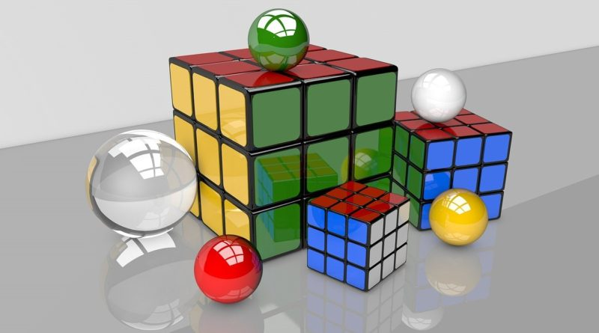

Zawody przeznaczone są dla uczniów kl. I-VIII  
Zapraszamy każdego, kto wie jak układać kostkę węgierskiego pomysłodawcy kultowej układanki.

**Celem konkursu jest :**

* Rozwijanie zainteresowań matematycznych,
* Ćwiczenie umiejętności logicznego myślenia, cierpliwości
* Pobudzanie wyobraźni przestrzennej i koncentracji uwagi
* Doskonalenie umiejętności szukania nietypowych sposobów myślenia,
* Propagowanie alternatywnych sposobów spędzania wolnego czasu.

**Organizacja:**

1. Konkurs odbędzie się w ZSP w Łuszczowie w dniu **16 maja 2022 r.** w sali gimnastycznej.

2. Zgłoszenia oraz zgodę na przetwarzanie danych osobowych - Załącznik nr 1 należy nadsyłać na adres e-mail: [pedagogszkolnyluszczow@gmail.com](mailto:pedagogszkolnyluszczow@gmail.com) w tytule wpisując „Konkurs Rubika” lub dostarczyć w wersji papierowej do organizatorów:

pani Aleksandry Szarugi lub pani Iwony Wyszyńskiej,

3. Zgłoszenia przyjmowane będą do **29 kwietnia 2022 r.**

4. Nad przebiegiem konkursu czuwać będzie Zespół Sędziów.

**Regulamin Szkolnego konkursu w układania kostki Rubika**

1. Organizatorem konkursu jest ZSP w Łuszczowie

( mgr Iwona Wyszyńska i mgr Aleksandra Szaruga)

1. Konkurs odbędzie się w sali gimnastycznej w dniu **16 maja 2022 r.**
2. Czas trwania konkursu zależny jest od ilości startujących zawodników.
3. Każdy przychodzi ze swoją kostką. Zawodnicy muszą dostarczyć swoje własne kostki w dniu zawodów.
4. Kostki 3x3x3 muszą być dopuszczone do użycia w konkursie przez organizatora.
5. Po zakończonym ułożeniu zawodnik nie może dotykać kostki, w przeciwnym razie przyznawana jest kara pięciu sekund doliczana do czasu danego ułożenia.
6. W przypadku jednakowych czasów ułożenia o zwycięstwie decyduje dogrywka.
7. W przypadku nieprzestrzegania regulaminu następuje usunięcie zawodnika z listy startujących uczniów.
8. Konkurs składać się będzie z dwóch konkurencji:

* Pierwsza konkurencja polegała będzie na ułożeniu tradycyjnej kostki na czas.
* Każdy uczeń będzie miał trzy próby i liczył się będzie najlepszy czas.
* Druga konkurencja polegała będzie na ułożeniu jak największej liczby kostek w czasie 5 minut.

**Nagrody**

Nagrody rzeczowe i dyplom dla zawodników, którzy zajmą trzy czołowe miejsca:

1. Tytuł Mistrz kostki Rubika zdobywa zawodnik, który ułoży kostkę w najkrótszym czasie.

2. Tytuł I Wicemistrza kostki Rubika zdobywa zawodnik z drugim czasem.

3. Tytuł II Wicemistrza kostki Rubika zdobywa zawodnik z trzecim czasem.

**Postanowienia końcowe**

1. Regulamin może ulec zmianie w zależności od ilości zgłoszeń.

2. Zmiany publikowane będą na tablicy ogłoszeń SU.

3. Wszelkie sytuacje sporne rozstrzyga Organizator.

Załącznik nr 1

Łuszczów , dnia……………

**ZGŁOSZENIE**

KONKURS UKŁADANIA KOSTKI RUBIKA

**„KOSTKOWE ALGORYTMY**”

Zespół Szkolno-Przedszkolny w Łuszczowie

Imię i nazwisko Uczestnika …………………………………………………………………

Klasa …………….

Wyrażam zgodę na udział mojego dziecka ………………………………………………… ucznia/uczennicy w konkursie układania kostki Rubika w ZSP w Łuszczowie.

Zapoznałem/am. się z Regulaminem konkursu i akceptuję jego warunki.

Wyrażam zgodę na przetwarzanie danych osobowych dziecka na potrzeby w/w konkursu, publikację wyników konkursu i wizerunku.

Podpis ucznia/uczennicy ………………………………………………………………………………………..

Podpis rodzica/opiekuna ………………………………………………………………………………………..